**Муниципальное казенное дошкольное образовательное учреждение**

**города Новосибирска «Детский сад №330 комбинированного вида «Аринушка»**

630082, Российская Федерация, Сибирский федеральный округ, Новосибирская обл., Новосибирск г.,

Дмитрия Донского ул., д.31, ст.2, 8(383) 236-11-97

**\_\_\_\_\_\_\_\_\_\_\_\_\_\_\_\_\_\_\_\_\_\_\_\_\_\_\_\_\_\_\_\_\_\_\_\_\_\_\_\_\_\_\_\_\_\_\_\_\_\_\_\_\_\_\_\_\_\_\_\_\_\_\_\_\_\_\_\_\_\_\_\_\_\_\_\_\_\_\_\_\_\_\_\_\_\_\_\_\_\_\_**

**РАЗВИТИЕ СВЯЗНОЙ РЕЧИ**

**У ДЕТЕЙ СТАРШЕГО ДОШКОЛЬНОГО ВОЗРАСТА**

**С ОБЩИМ НЕДОРАЗВИТИЕМ РЕЧИ ТРЕТЬЕГО УРОВНЯ**

**СРЕДСТВАМИ НАГЛЯДНОГО МОДЕЛИРОВАНИЯ**

**(ОПОРНЫЕ СХЕМЫ)**

2020

**СОДЕРЖАНИЕ:**

1.Составление рассказа по серии картин «Весна наступила» 4

2. Составление рассказа по серии картин «Собака-санитар» 5

3.Составление рассказа по серии картин «Заяц и морковка» 6

4.Составление рассказа по серии картин «Синичка» 7

5.Составление рассказа по серии картин «Нашли ежа» 8

6.Составление рассказа по сюжетной картине «Семья» 9

7.Составление рассказа по сюжетной картине «Поздравляем маму» 10

8. Составление рассказа по сюжетной картине «Ёж и ежата» 11

9.Составление рассказа по сюжетной картине «Поздняя осень» 12

10.Составление рассказа по сюжетной картине «В зимнем парке» 13

11.Составление рассказа по сюжетной картине «Ранняя весна» 14

12. Составление рассказа по сюжетной картине «Поздняя весна» 15

13. Составление рассказа по сюжетной картине «Саша и снеговик» 16

14. Схема описания времён года 17

15. Составление описательного рассказа «Птицы» 18

16.Составление описательного рассказа «Подснежник» 19

17. Составление описательного рассказа «Моё любимое животное» 20

18.Составление описательного рассказа «Пчела» 21

19. Составление описательного рассказа «Мой любимый фрукт (овощ)» 22

20. Составление рассказа-сравнения «Ласточка и сова» 23

21.Пересказ сказки В,Сутеева «Под грибом» 24

21.Пересказ рассказа В.Бундина «Хорошо, когда много снега» 25

22. Пересказ русской народной сказки «Лиса и козёл» 26

23. Схемы составления разных видов предложений 27

ПРИЛОЖЕНИЕ 28

**Составление рассказа по серии картин «Весна наступила»**

|  |  |  |  |  |  |  |
| --- | --- | --- | --- | --- | --- | --- |
| **1сканирование0009.jpg** | **санки.jpg2**  лыжи.jpg  коньки.jpg | **весна.jpg3** | **дом.jpg4** | **5**  ? | **мяч.jpg6**  сачок.jpg  кораблик.jpg | **плывёт.jpg7** |

Однажды мальчик Саша решил покататься на лыжах. Он оделся, взял лыжи, вышел на крыльцо и остановился… На улице ярко светило солнце, таял снег, бежали ручейки. Саша зашёл домой, положил лыжи на место и стал думать, чем ему заняться. Мальчик взял кораблик и вышел на улицу. Он подошёл к ручейку, опустил кораблик и слегка подтолкнул его рукой. Кораблик поплыл, а Саша ещё долго смотрел ему в след.

**Составление рассказа по серии картин «Нашли ежа»**

|  |  |  |  |
| --- | --- | --- | --- |
| **1**  сканирование0009.jpgсканирование0009.jpg | **сканирование0011.jpg2**  сканирование0011.jpg | **сканирование0011.jpgпень.jpg3**    куст.jpg | **ёж.jpgзаяц.jpg4**  мышь.jpg |
| **шапка.jpgкепка.jpg5** | **дом.jpg6** | **банка.jpg7**  миска.jpg | **8**  **?** |

Однажды Женя и Вова пошли гулять. Ребята пришли в лес. Под кустом нашли ежа. Они положили ежа в Женину кепку и понесли домой. Дома ребята напоили ежа молоком. Затем отнесли ёжика обратно в лес.

**Составление рассказа по сюжетной картине «Поздравляем маму»**

|  |  |  |  |  |
| --- | --- | --- | --- | --- |
| **NA01852_.WMF1J0238927.WMF**  ягода.jpgвесна.jpg | **2**  **8** | **папа.jpg3**  папа.jpgмама.jpg | **4**  чайник.jpg | **5**  сол.jpgц.jpg    кораблик.jpg |
| **ландыш.jpg6**  тюль.jpg    роза.jpg | **торт.jpg7**  салат.jpg  печенье.jpg | **чашка.jpg8** | **губы.jpg9** | **10**  **?** |

Наступила весна, а с нею и праздник для всех мам. Папа, Ваня и Таня решили каждый приготовить подарок для мамы. В день 8 Марта папа и дети накрыли праздничный стол и стали поздравлять маму. Первым вручил свой подарок Ваня: цветок, который он нарисовал. Папа подарил маме красивые тюльпаны, а Таня испекла любимое мамино печенье. Мама поблагодарила за прекрасные подарки, и семья села пить чай. У всех было праздничное настроение.

**Составление рассказа по сюжетной картине «В зимнем парке»**

|  |  |  |  |  |
| --- | --- | --- | --- | --- |
| **весна.jpgNA01852_.WMF1**    клён.jpgягода.jpg | **ель в снегу.jpg2** | **сканирование0009.jpg3** | **санки.jpg4**  лыжи.jpg  снеговик.jpg | **лыжи.jpg5** |
| **6**  санки.jpg | **7**  снеговик.jpg | **шапка.jpgсканирование0008.jpg8**  шарф.jpg | **воробей.jpgптица.jpg9**  синичка2.jpg | **улыбается.jpg10** |

На картине зима. Снег лежит на земле и на деревьях. Дети пришли в парк. Слева мы видим мальчика в голубом комбинезоне. Он идёт на лыжах. Справа мы видим девочку с санками. Она в красном комбинезоне. Девочка в центре картины лепит снежную бабу. Снежная баба большая и красивая. У неё нос из морковки. На голове у неё шляпа, а на шее - шарф. Шляпа украшена рябиной, поэтому к снежной бабе прилетели птички. Мы видим - снегирей, синичек и воробья. Дети на картине весёлые, у них румяные щёчки. Им нравится гулять в парке.

**Муниципальное дошкольное образовательное учреждение**

**«Детский сад № 59 «Рябинка» города Белово комбинированного вида»**

ул. Л.Шевцовой, 47А, пгт Бачатский, г. Белово, Кемеровская область, 652642, Российская Федерация,

(8-384-52) 7-22-20

**ПРИЛОЖЕНИЕ**

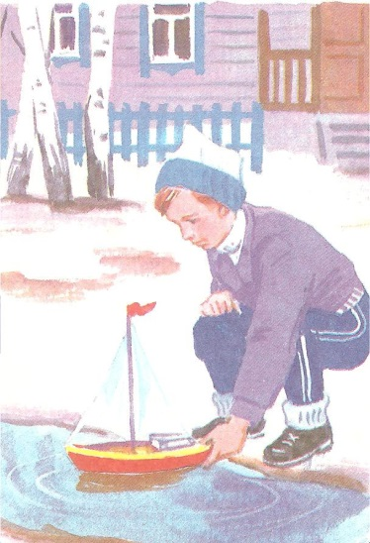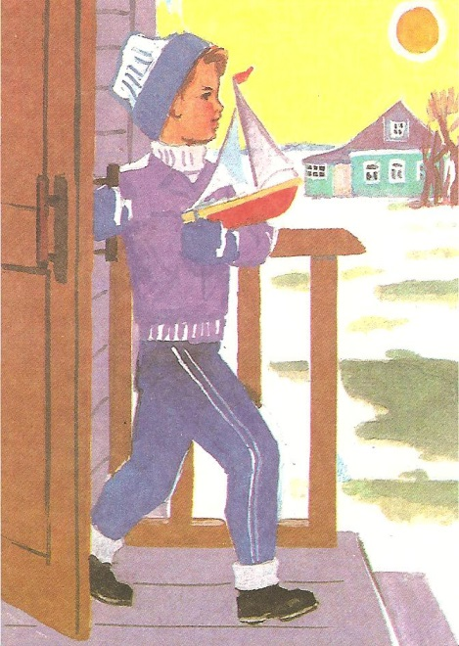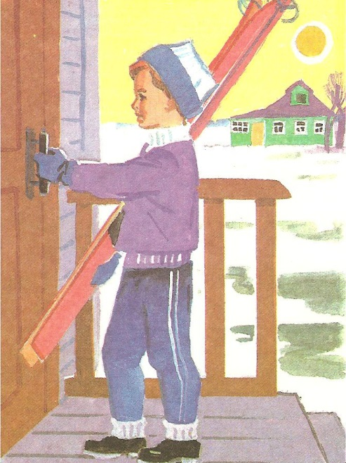**Весна наступила**

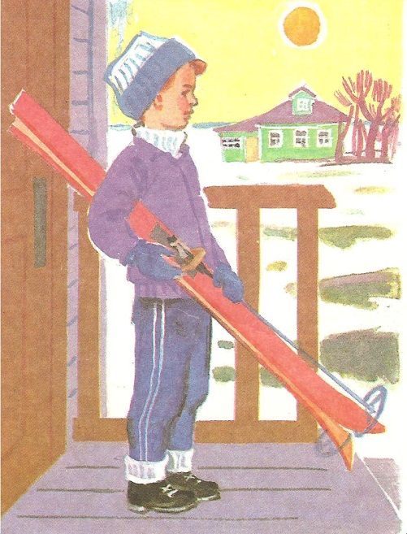

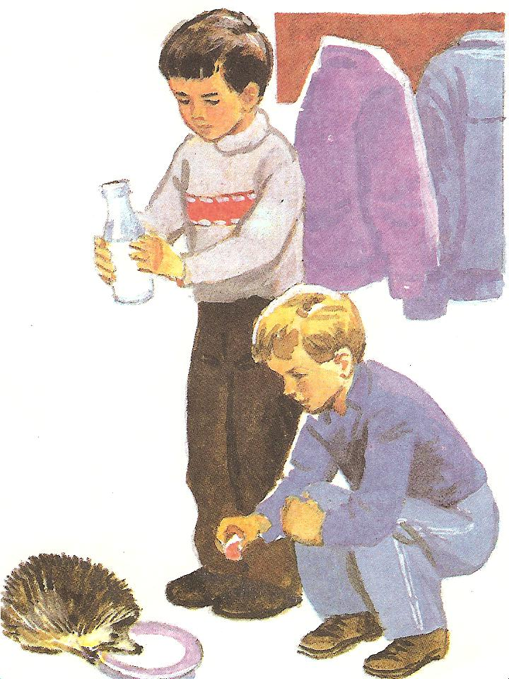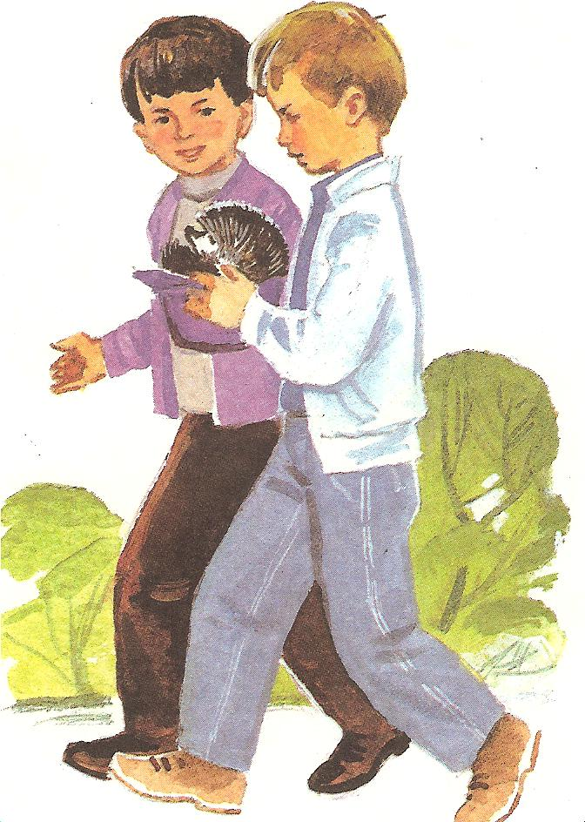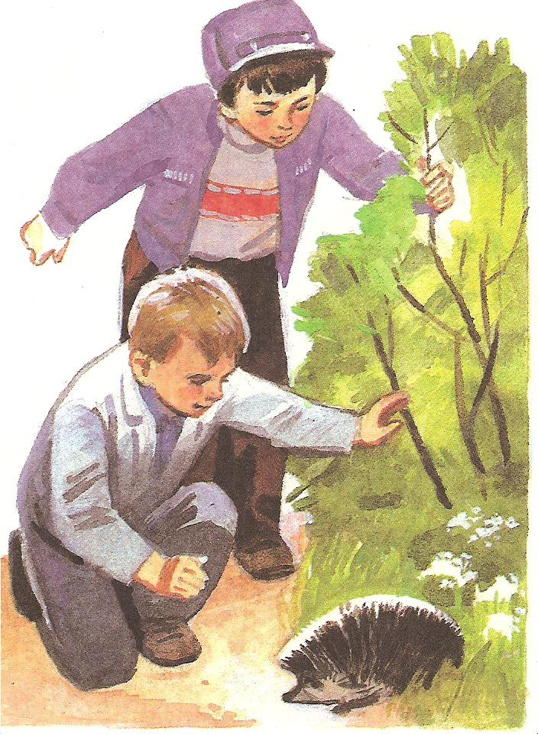**Нашли ежа**

**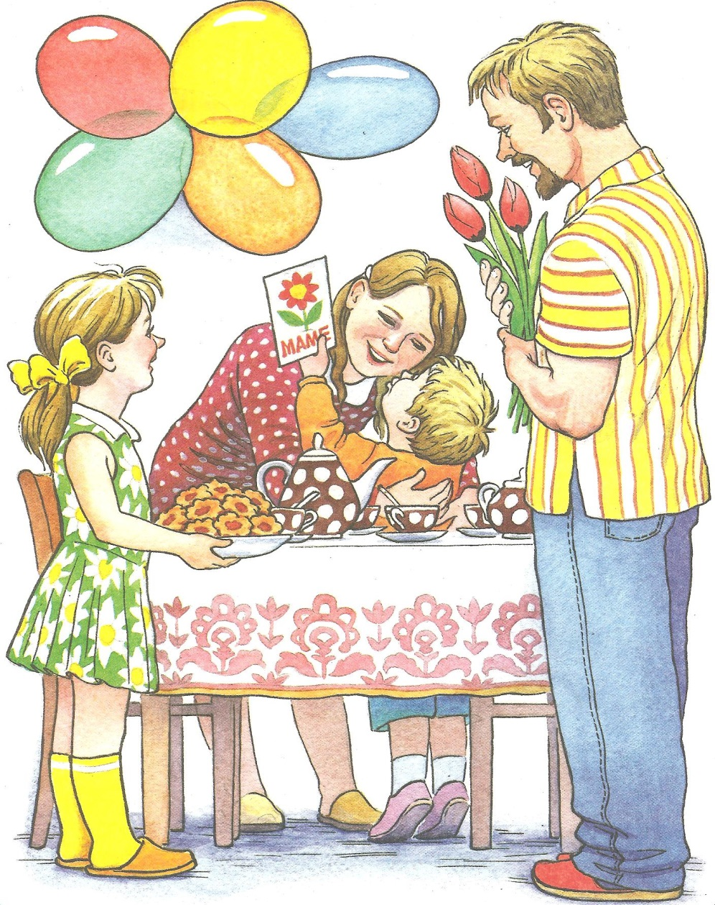Поздравляем маму**

**В зимнем парке**

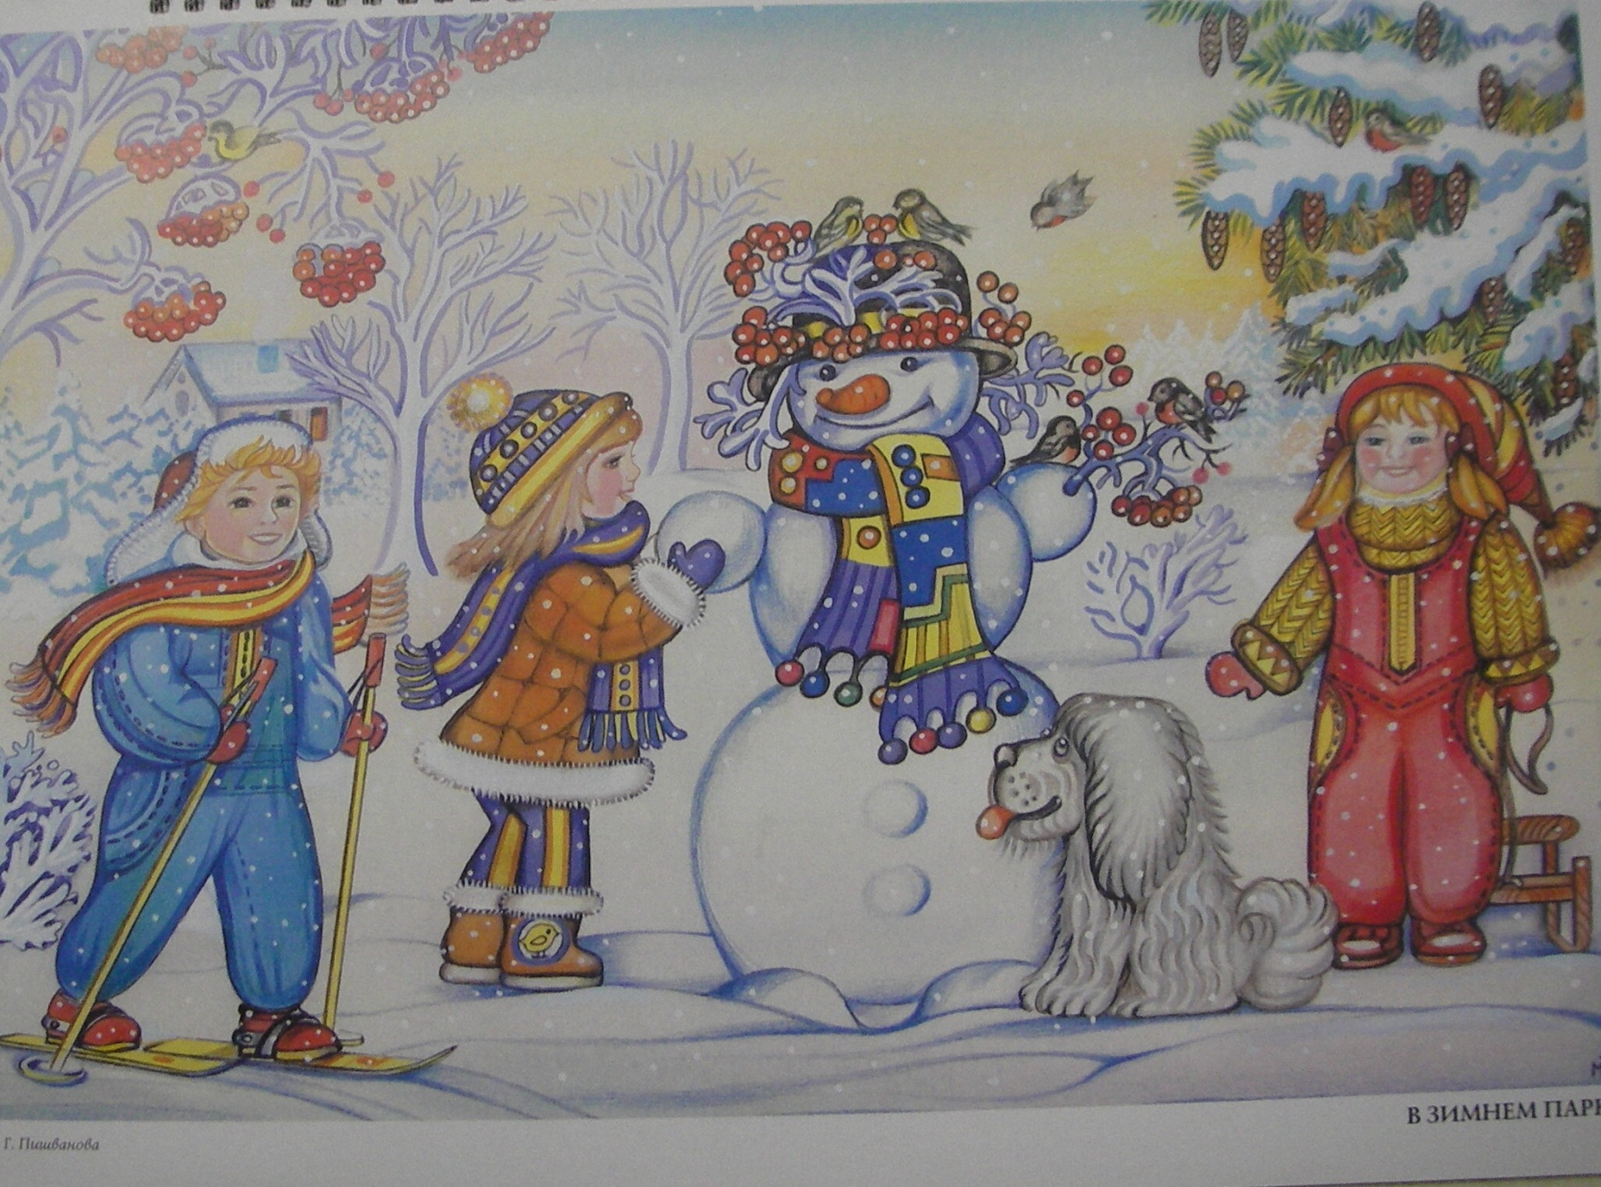

**СПИСОК ЛИТЕРАТУРЫ:**

1. Алексеев М. М., Яшина В.И. Методика развития речи и обучения родному языку дошкольников. – М.: Академия, 2000. - 400 с.

2. Венгер Л.А., Венгер А.Л. Домашняя школа. − М.: Знание, 1994. - 240 с.

3. Венгер Л.А. Проблемы развития восприятия в дошкольном детстве / Л.А. Венгер // Формирование восприятия у дошкольника. − М.: Просвещение, 1967. - 34 с.

4. Воробьева В. К. методика развития связной речи у детей с системным недоразвитием речи. − М.: АСТ: Астрель: ХРАНИТЕЛЬ, 2007. − 158 с.

5. Выготский Л. С. Детская психология / Л.С.Выготский // Собр. соч. в 6 т. −

М.: Педагогика, 1982. Т.4. − 432 с.

6.Гаркуша Ю.Ф. Коррекционно-воспитательная работа вне занятий в группе дошкольников с ОНР // Дефектология. − 1995. − №1. − С. 23.

7. Глухов В. П. Формирование связной речи детей дошкольного возраста с общим речевым недоразвитием. − М.: АРКТИ, 2004. − 168 с.

8. Дьяченко О.М. Воображение дошкольника. − М.: Знание, 1986. − С. 25-30.

9.Дьяченко О.М. Возможности развития умственных способностей дошкольников в процессе ознакомления со сказкой // Дошкольное воспитание. - 1993. − №11. − С. 43-47.

10. Ефименкова Л. Н. Формирование речи у дошкольников. – М.: Просвещение, 1981. − 111 с.

11. Киселева О.И. Использование метода наглядного моделирования в обучении дошкольников связной монологической речи. − Томск: Курсив, 1999. − 32 с.

12. Мухина В.С. Детская психология / Под ред. Л.А.Венгера. − М.: Просвещение, 1985. − 272 с.

13. Ткаченко Т. А. Учим говорить правильно. Система коррекции общего недоразвития речи у детей 6 лет. − М.: Изд-во ГНОМ и Д, 2001. − 144 с.